SISTEMA INTEGRADO DE ATENDIMENTO E EXECUÇÃO DE SERVIÇOS
Tech Challenge — Fase 4
Arquitetura de microsserviços e gestão transacional distribuída

Danilo Evangelista Canato — RM 372411
Guilherme Fumagali Marques — RM 372421

PosTech FIAP — Arquitetura de Software
Novembro de 2026

Referências de Entrega

Participantes
Nome | RM | Discord | GitHub
Danilo Evangelista Canato | 372411 | @canatodanilo | kanatu
Guilherme Fumagali Marques | 372421 | @gfumafali | Guilherme-Fumagali

Repositórios
Cada microsserviço tem repositório próprio com código, Dockerfile, manifestos Kubernetes, Terraform do próprio banco e das próprias filas, pipelines, evidência de cobertura e documentação. A aplicação das fases anteriores permanece no repositório tech-challenge-1, que passou a ser o OS Service.
Repositório | Papel na Fase 4 | Link
tech-challenge-1 | OS Service (orquestrador da saga) | github.com/Guilherme-Fumagali/tech-challenge-1
oficina-billing-service | Billing Service (orçamento e pagamento) | github.com/Guilherme-Fumagali/oficina-billing-service
oficina-execution-service | Execution Service (execução e produção) | github.com/Guilherme-Fumagali/oficina-execution-service
oficina-auth-lambda | Autenticação por CPF com segundo fator | github.com/Guilherme-Fumagali/oficina-auth-lambda
oficina-infra-k8s | Plataforma: rede, EKS, gateway, New Relic | github.com/Guilherme-Fumagali/oficina-infra-k8s
oficina-infra-db | Banco da Fase 3 (migrado para o OS Service) | github.com/Guilherme-Fumagali/oficina-infra-db

Vídeo, contratos e documentação
Artefato | Link
Vídeo de demonstração | a publicar
OpenAPI — OS Service | https://redocly.github.io/redoc/?url=https://raw.githubusercontent.com/Guilherme-Fumagali/tech-challenge-1/develop/docs/openapi.json
OpenAPI — Billing Service | https://redocly.github.io/redoc/?url=https://raw.githubusercontent.com/Guilherme-Fumagali/oficina-billing-service/develop/docs/openapi.json
OpenAPI — Execution Service | https://redocly.github.io/redoc/?url=https://raw.githubusercontent.com/Guilherme-Fumagali/oficina-execution-service/develop/docs/openapi.json
AsyncAPI — mensagens da saga | https://github.com/Guilherme-Fumagali/tech-challenge-1/blob/develop/docs/asyncapi.yaml
Coleção Postman do fluxo completo | https://github.com/Guilherme-Fumagali/tech-challenge-1/blob/develop/docs/postman/oficina-fase4.postman_collection.json
ADRs, diagramas e débitos técnicos | https://github.com/Guilherme-Fumagali/tech-challenge-1/tree/develop/docs/tech-challenge-4

1. Introdução e Contexto do Problema
A oficina passou a operar em escala nacional, com várias filiais. O volume de ordens de serviço e a interação entre atendimento, diagnóstico, execução e cobrança aumentaram, e com eles a necessidade de tolerar falhas parciais sem perder o andamento de uma ordem.
O objetivo da fase é refatorar a aplicação para uma arquitetura de microsserviços, com gestão transacional distribuída pelo padrão Saga e automação de build, testes e deploy por serviço. O enunciado exige no mínimo três microsserviços, cada um com repositório, infraestrutura e banco de dados próprios, ao menos um banco relacional e um não relacional, comunicação síncrona e assíncrona, integração com o Mercado Pago e a observabilidade construída na Fase 3.

1.1 Situação ao final da Fase 3
A aplicação era um monólito em Clean Architecture (Java 21, Spring Boot 3.4) com um banco PostgreSQL em RDS, implantado em EKS atrás de um API Gateway com autenticação por CPF em AWS Lambda e observabilidade no New Relic. O orçamento não era uma entidade: era calculado a partir dos itens da ordem de serviço, e a aprovação usava um token enviado por e-mail. Não havia pagamento, mensageria nem transações explícitas: cada gravação fazia commit isoladamente, de modo que a reserva de uma peça gravava o estoque e a ordem de serviço em commits separados.

1.2 Pontos das avaliações anteriores
As avaliações das fases anteriores registraram pontos de melhoria que foram tratados nesta fase:
Fase | Ponto registrado | Tratamento na Fase 4
1 | Domain Storytelling não localizado na documentação | Domain Storytelling do fluxo distribuído na seção 2.4 e no README do OS Service
1 | Execução do contêiner como root | Imagens com usuário não-root e securityContext restritivo nos três serviços
3 | Autenticação somente por CPF, sem segundo fator | Código de uso único por e-mail após o CPF (seção 3.4)
3 | Produção preparada e não provisionada | Mantida configurada e não provisionada por custo; registrada como débito (seção 13)

2. Divisão em Microsserviços

2.1 Critério de decomposição
A divisão seguiu a decomposição por subdomínio apresentada na disciplina de Estrutura de Microsserviços II, a partir dos contextos já identificados no Event Storming da Fase 1: atendimento (cliente, veículo e ordem de serviço), orçamento e aprovação, e execução. O enunciado sugere a mesma separação. A disciplina alerta que uma decomposição errada produz um monólito distribuído; por isso, dois acoplamentos do monólito foram avaliados antes de definir as fronteiras.
- Estoque: a peça é reservada no momento em que o mecânico a adiciona à ordem de serviço. Separar estoque e ordem de serviço em serviços diferentes transformaria a reserva e o estorno em passos distribuídos. Catálogo e estoque permaneceram no OS Service.
- Orçamento: o orçamento era um cálculo sobre os itens da ordem de serviço. No Billing Service ele passa a ser uma entidade própria, criada a partir de uma cópia (snapshot) dos itens enviada pelo orquestrador, o que preserva o conceito de snapshot de preço da Fase 1.
A migração seguiu o padrão Strangler Fig: o repositório do monólito foi mantido e perdeu, uma a uma, as responsabilidades extraídas para os novos serviços. O histórico das três fases e os testes do domínio foram preservados.

2.2 Responsabilidades
Serviço | Responsabilidades | Banco
OS Service (tech-challenge-1) | Cliente, veículo, funcionário, catálogo, estoque; abertura da OS, atualização de status, consulta de status e histórico; orquestração da saga; acompanhamento consolidado | PostgreSQL (RDS)
Billing Service | Geração do orçamento e envio por e-mail para aprovação; decisão do cliente; cobrança, registro e verificação do pagamento no Mercado Pago; estorno | PostgreSQL (RDS próprio)
Execution Service | Fila de execução; início e conclusão de diagnóstico e reparo; apontamentos do mecânico; registro de falha; comunicação de finalização | MongoDB (Amazon DocumentDB)

A atualização do status da ordem de serviço após o pagamento, atribuída pelo enunciado ao serviço de cobrança, ocorre por evento: o Billing Service publica PagamentoAprovado e o orquestrador, no OS Service, avança a ordem para EM_EXECUCAO. Assim, cada serviço altera apenas os próprios dados.

2.3 Código transversal
Os três serviços repetem o mesmo conjunto de componentes transversais: validação do JWT, tratamento de erros no formato ProblemDetail, outbox, inbox, propagação de trace e métricas. Não há biblioteca compartilhada; o código foi replicado em cada repositório, o que corresponde ao padrão microservice chassis aplicado por cópia. A alternativa de uma biblioteca comum criaria dependência de versão entre os serviços e um repositório adicional com publicação de artefato; a duplicação foi registrada como débito técnico.

2.4 Domain Storytelling
As figuras a seguir narram o fluxo de uma ordem de serviço atravessando os três serviços, com os atores, os objetos de trabalho e as atividades numeradas, e as histórias de compensação.
Figura 1 — Domain Storytelling — ordem de serviço atravessando os serviços
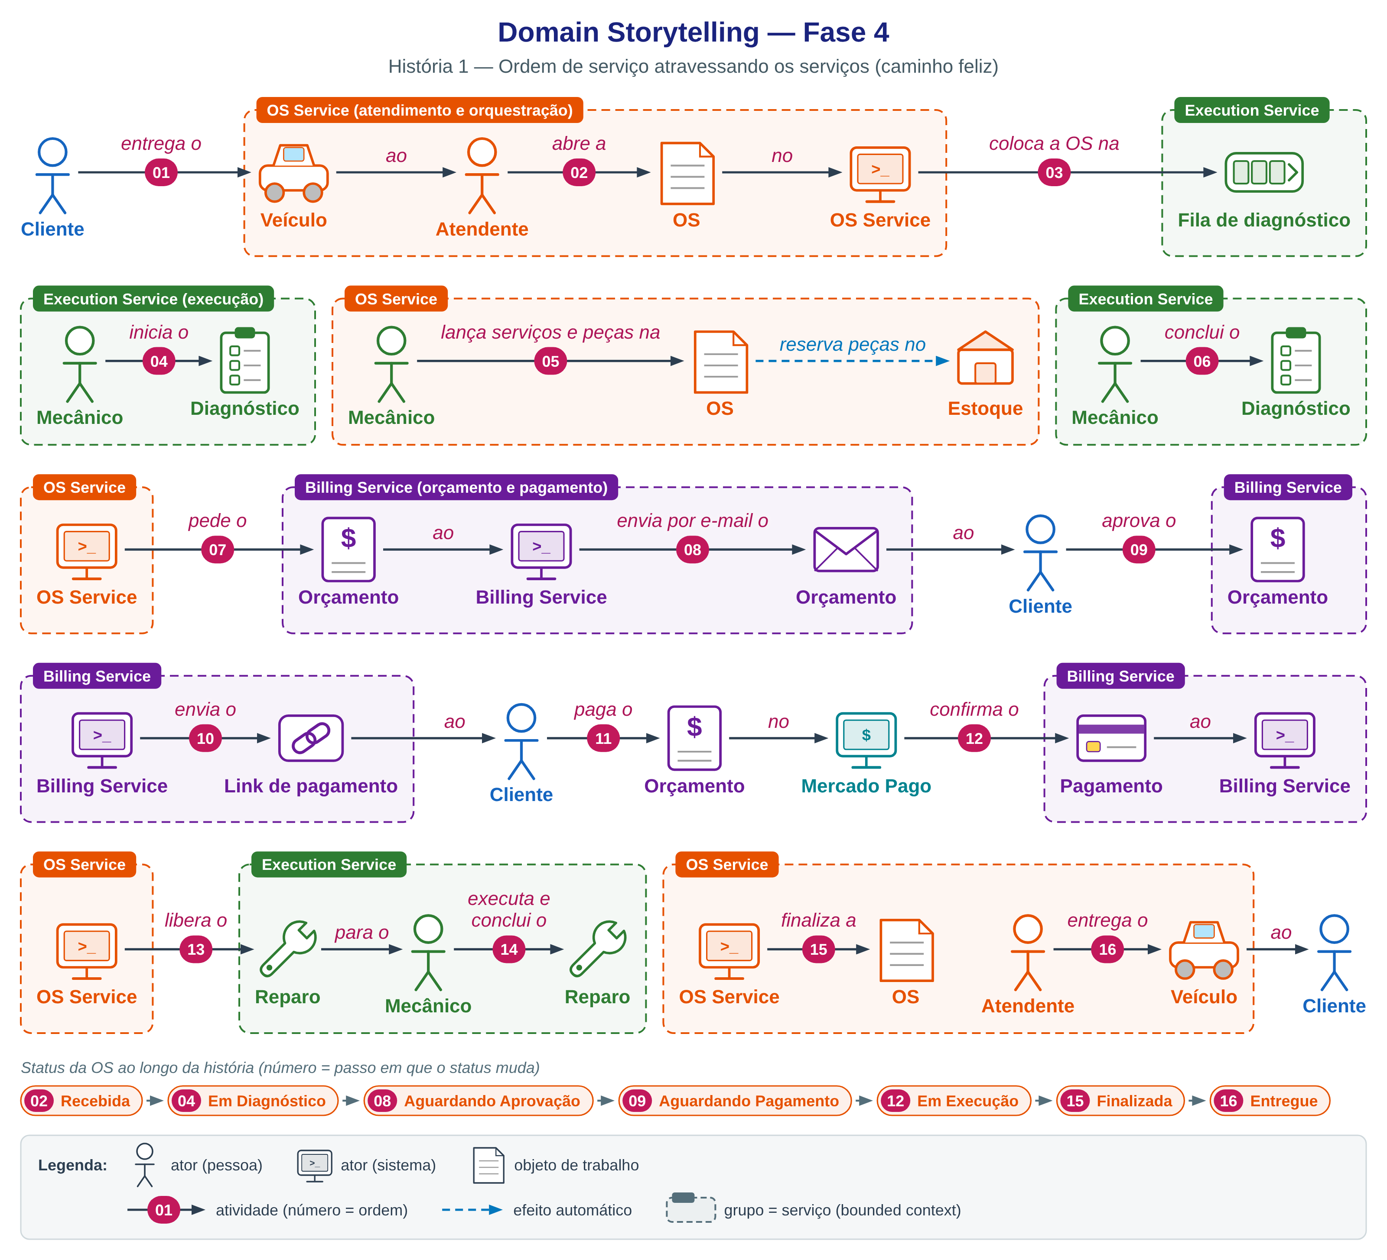
Fonte: elaborado pelos autores.
Figura 2 — Domain Storytelling — compensações
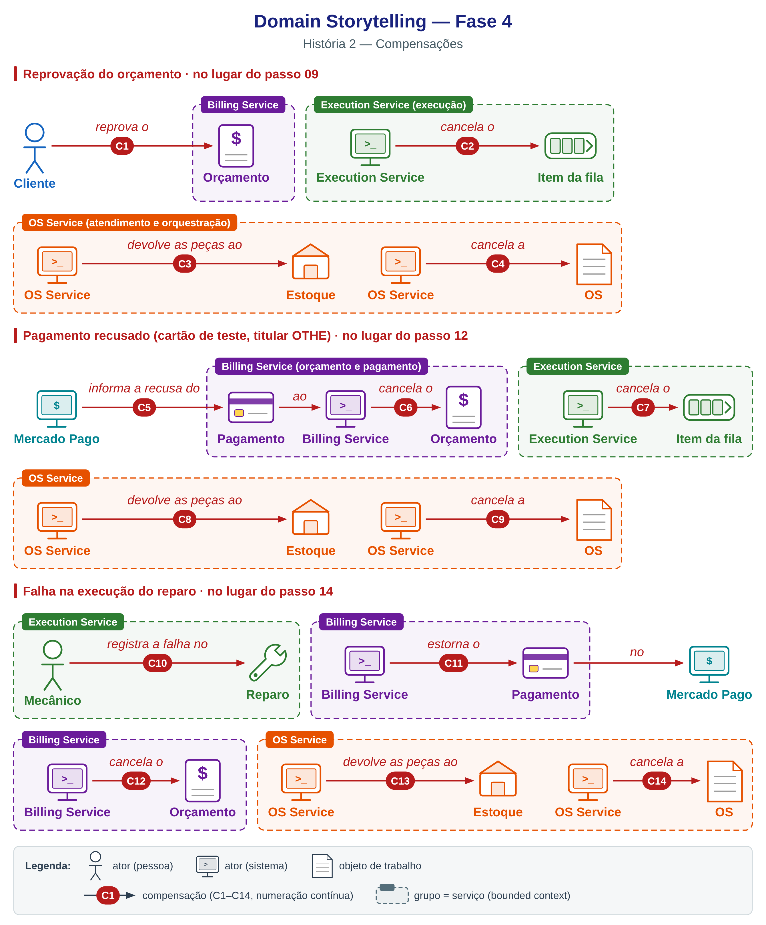
Fonte: elaborado pelos autores.

3. Arquitetura Final

3.1 Visão geral
A figura a seguir mostra os microsserviços, o banco de cada um e as formas de comunicação. O API Gateway é a única entrada externa. As requisições autenticadas seguem por VPC Link até um NLB interno, que tem um listener por serviço. Os serviços rodam em pods no EKS, em subnets privadas, e cada um acessa apenas o próprio banco. A coordenação da saga usa filas SQS: os comandos do orquestrador vão para a fila de cada participante, e as respostas e eventos voltam por uma fila do OS Service.
Figura 3 — Arquitetura geral: microsserviços, bancos e comunicação
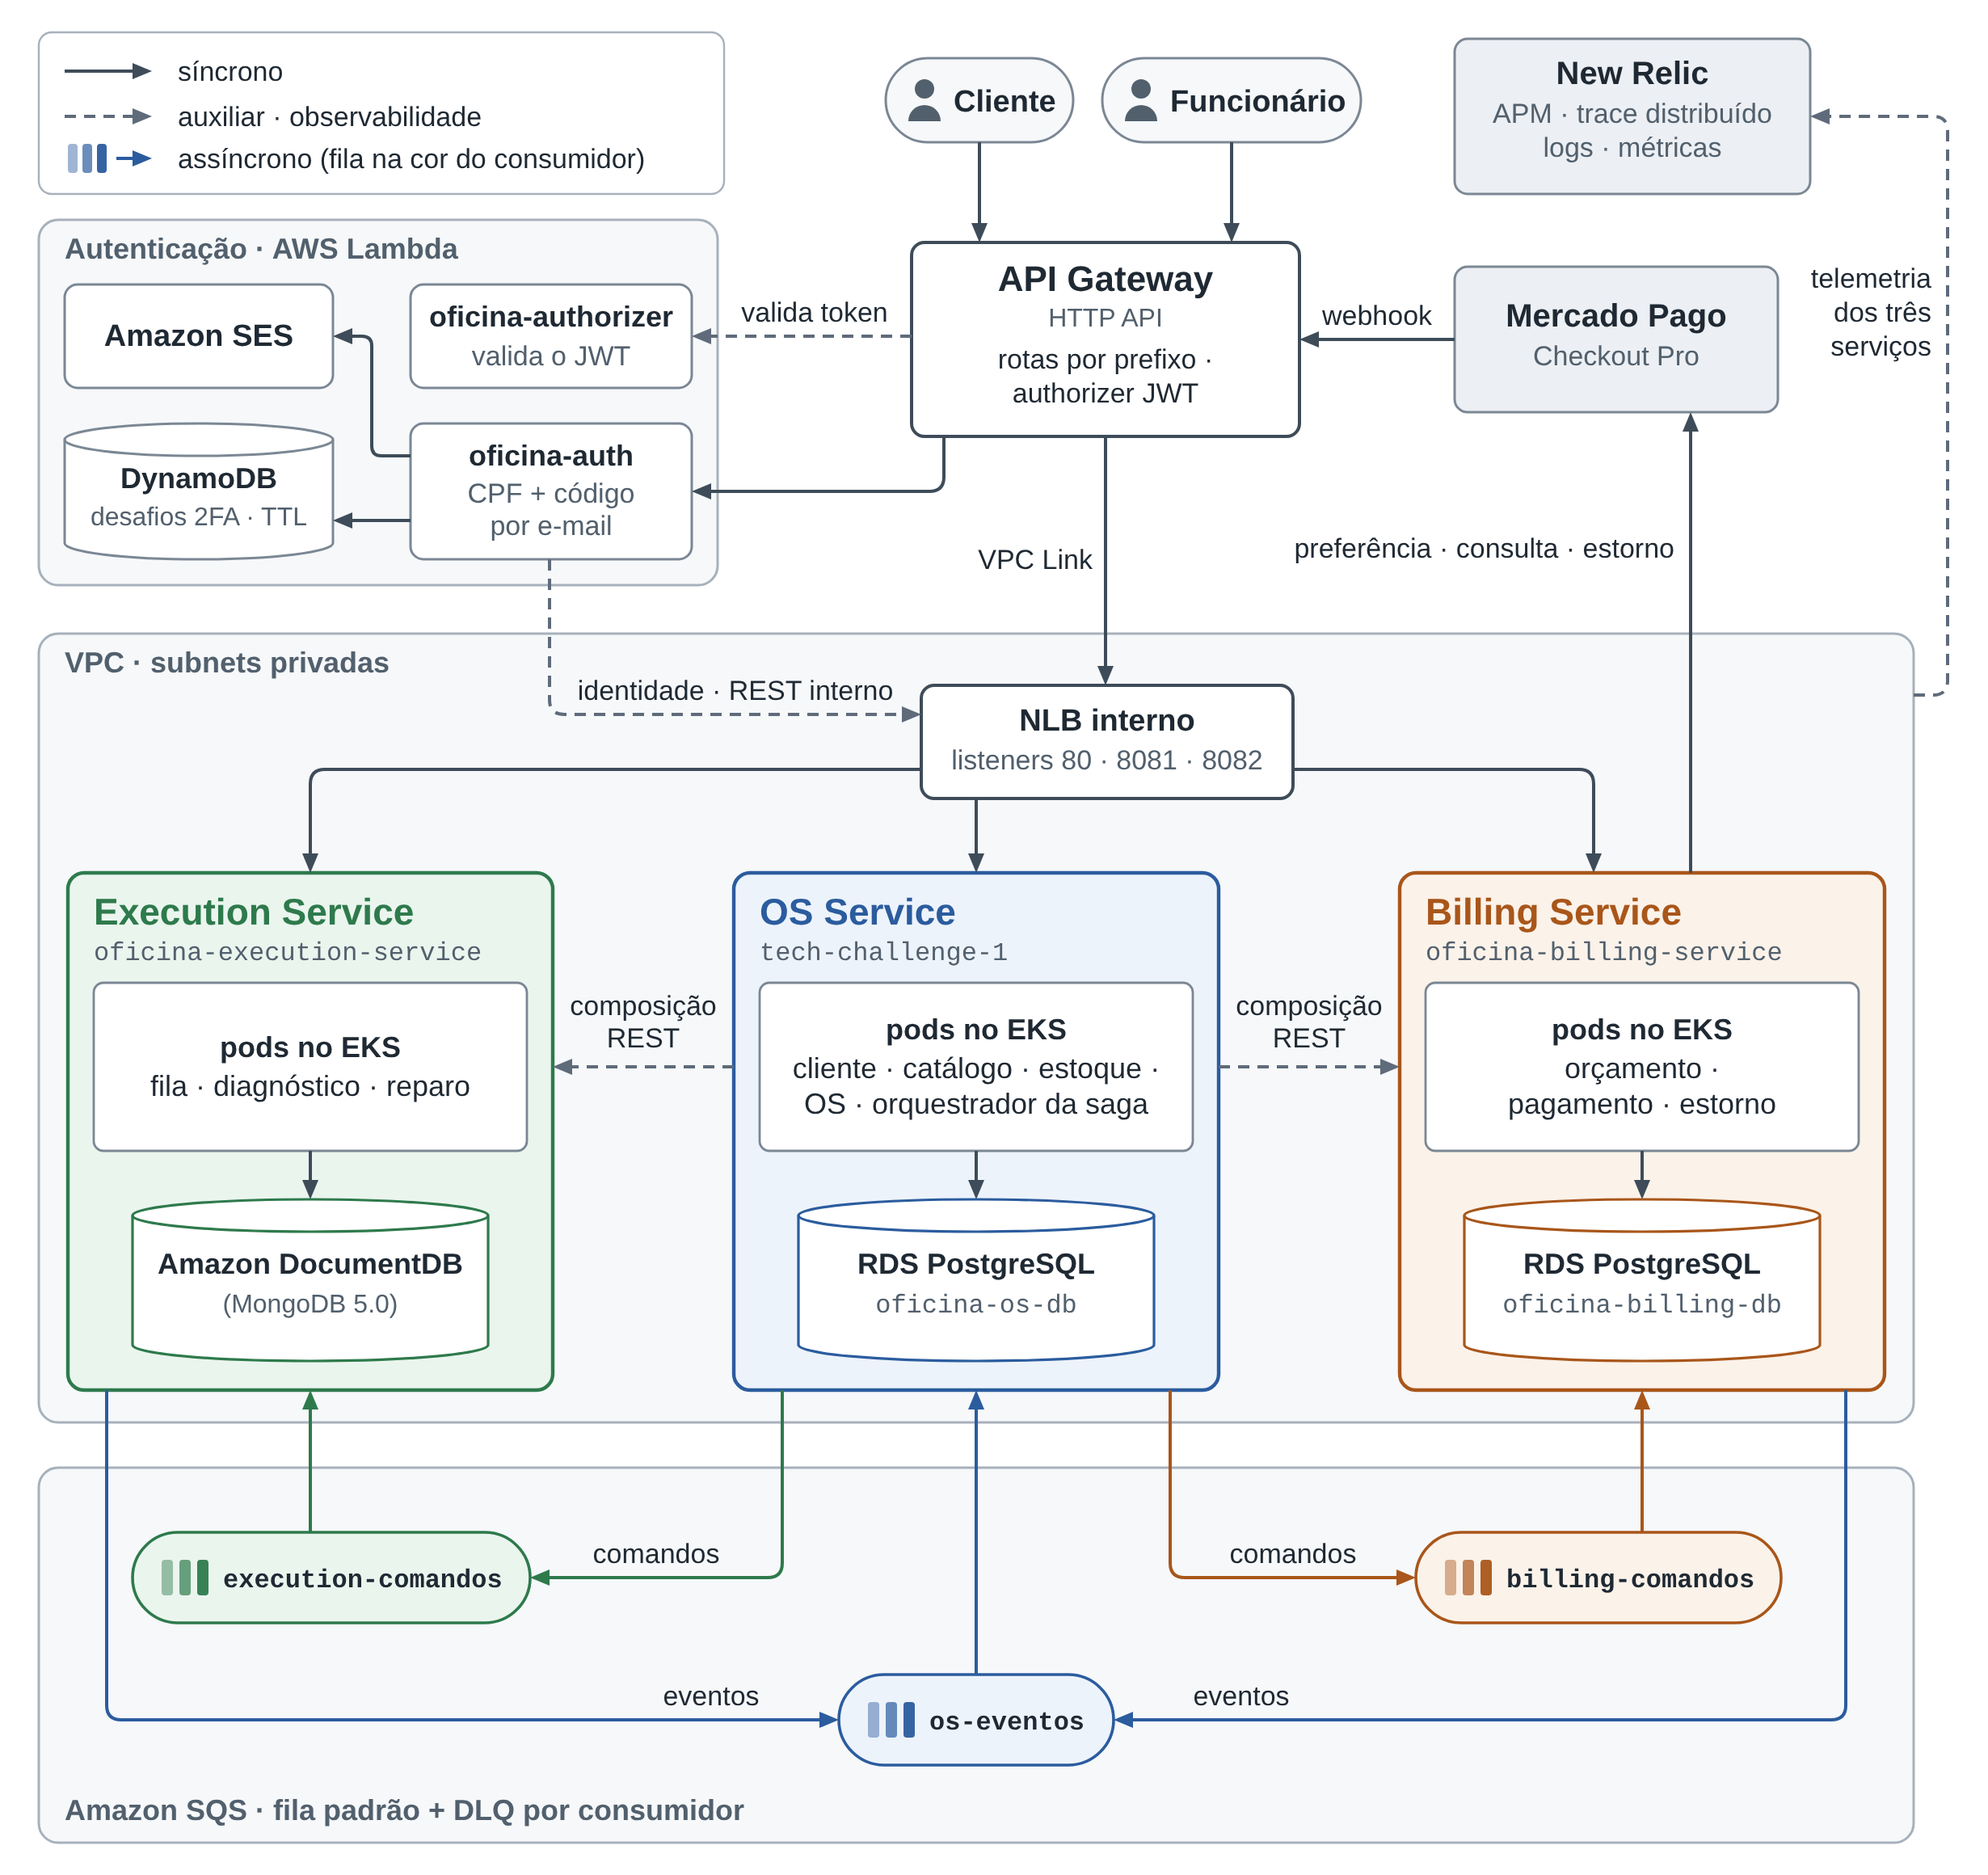
Fonte: elaborado pelos autores.
Figura 4 — Diagrama de contexto (C4, nível 1)
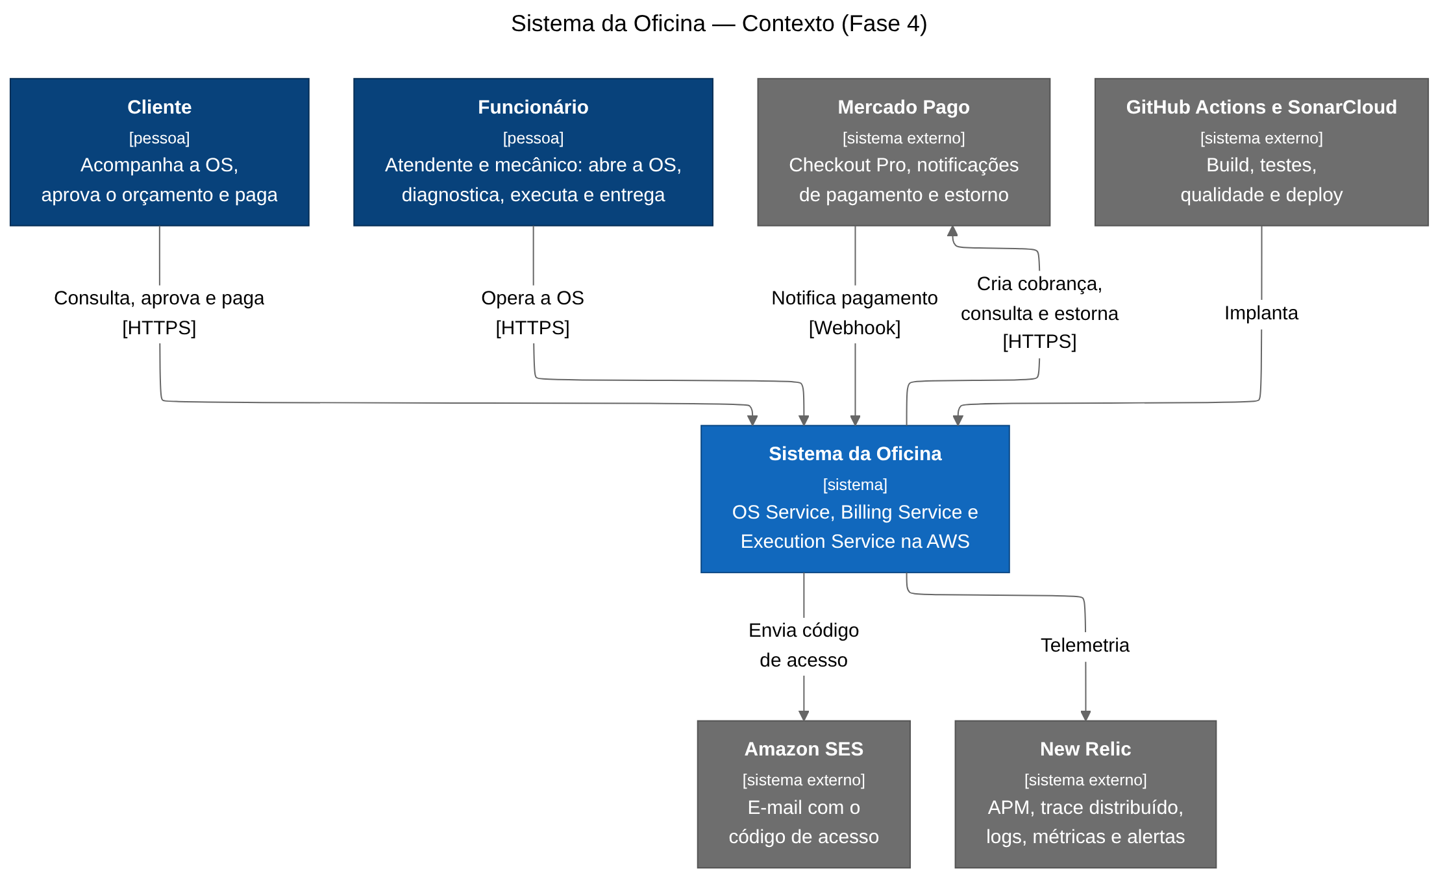
Fonte: elaborado pelos autores.

3.2 Comunicação síncrona e assíncrona
A disciplina de Estrutura de Microsserviços distingue a comunicação síncrona (request/response) da assíncrona por mensageria, com canais ponto a ponto ou publish-subscribe. A comunicação síncrona foi usada onde a resposta precisa ser imediata e o dado precisa ser atual; a assíncrona, nos passos da saga.
Interação | Estilo | Justificativa
Cliente e funcionário → serviços | REST síncrono via API Gateway | interação humana com resposta imediata
OS → Billing e Execution (acompanhamento) | REST síncrono, composição | visão consolidada sob demanda (seção 3.3)
Lambda de autenticação → OS | REST síncrono interno | a autenticação precisa do status atual da identidade
Orquestrador → participantes | SQS, comandos ponto a ponto | desacopla disponibilidade; mensagens aguardam o serviço voltar
Participantes → orquestrador | SQS, eventos para a fila do OS | eventos de negócio e respostas aos comandos
Mercado Pago → Billing | Webhook assinado + consulta | notificação do pagamento com verificação na API do gateway

As mensagens usam um envelope comum com identificador da mensagem, tipo, versão, identificador da saga, identificador da ordem de serviço, identificador do comando que a originou, origem e data. O contrato completo está publicado no AsyncAPI de cada serviço. A figura a seguir resume as filas e os tipos de mensagem.
Figura 5 — Filas e mensagens da saga
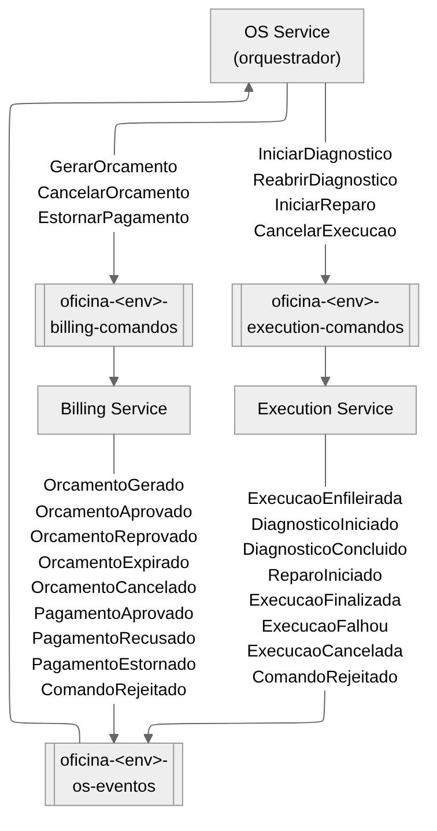
Fonte: elaborado pelos autores.

3.3 Composição de API no acompanhamento
O endpoint GET /api/ordens/{id}/acompanhamento do OS Service consolida o status e o histórico da ordem de serviço (dados locais) com o orçamento e o pagamento (Billing) e a etapa da execução (Execution), consultados em paralelo. Segue o padrão API Composition da aula 5 de Estrutura de Microsserviços, preferido pela disciplina pela simplicidade. Cada chamada tem tempo limite de 2 segundos, circuit breaker e limite de chamadas simultâneas (Resilience4j). Quando um serviço não responde, a resposta é parcial e lista as fontes indisponíveis, sem erro para o cliente.

3.4 Borda e autenticação com segundo fator
O API Gateway encaminha cada prefixo de caminho ao serviço dono do recurso: /api/orcamentos e /api/pagamentos ao Billing Service, /api/execucoes ao Execution Service e os demais caminhos /api ao OS Service. As rotas públicas são declaradas uma a uma: consulta de status da ordem de serviço, decisão do orçamento por token enviado por e-mail, webhook do Mercado Pago e health check. As demais passam pelo Lambda authorizer, que valida o JWT.
A autenticação passou a ter dois passos. O cliente informa o CPF e recebe um código de seis dígitos no e-mail cadastrado; em seguida informa o código e recebe o JWT de 15 minutos. O código não é armazenado: a tabela DynamoDB guarda o HMAC do código, com expiração de cinco minutos e no máximo três tentativas. A resposta do primeiro passo é idêntica para CPF cadastrado, inexistente ou inativo, e qualquer falha no segundo passo devolve o mesmo 401. O Lambda deixou de consultar o banco da aplicação: a identidade vem de um endpoint interno do OS Service, alcançado só de dentro da VPC e protegido por chave compartilhada.
Figura 6 — Autenticação com segundo fator
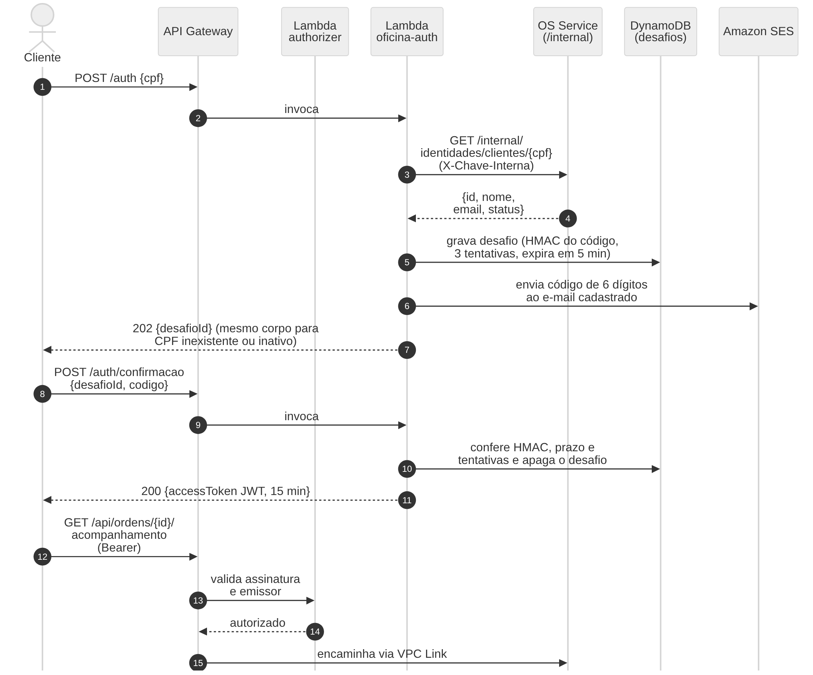
Fonte: elaborado pelos autores.

4. Saga Pattern

4.1 Estratégia escolhida: orquestração
As aulas de SAGA apresentam duas estratégias. Na coreografia, cada serviço reage aos eventos dos outros; a implementação é simples e o acoplamento é fraco, mas não existe um lugar que descreva a saga inteira, há risco de dependências cíclicas e cada participante precisa assinar os eventos que o afetam. Na orquestração, um componente envia comandos aos participantes; as dependências passam a ter mão única e a lógica fica centralizada, ao custo de concentrar complexidade e de criar um ponto do qual o fluxo depende. A aula 2 registra a recomendação de Chris Richardson: coreografia para sagas simples e orquestração nos demais casos.
A saga da oficina tem sete etapas, duas esperas por decisão humana (aprovação e pagamento), atividades do mecânico que podem durar dias, três caminhos de falha com compensações em ordens diferentes e um passo pivô, o pagamento aprovado, depois do qual desfazer exige estorno no gateway. Pela recomendação da disciplina, foi adotada a orquestração, com o orquestrador no OS Service, dono da ordem de serviço — o mesmo arranjo do projeto de referência da aula 5, em que a saga fica no serviço de pedidos.
Critério | Coreografia | Orquestração (adotada)
Onde está a definição do fluxo | distribuída entre os serviços | classe SagaOrdemServico e tabela de transições
Conhecimento entre serviços | cada serviço assina eventos dos outros | Billing e Execution só respondem a comandos
Compensações em ordens diferentes | cada serviço precisa conhecer a ordem | definidas por motivo no orquestrador
Consulta do andamento | reconstruída a partir de eventos | estado persistido e endpoint /api/ordens/{id}/saga
Ponto de atenção | dependências cíclicas | indisponibilidade do OS pausa o avanço; mensagens aguardam na fila

Foram descartadas também o AWS Step Functions, citado nas aulas, que exigiria callback tokens para as esperas humanas e tiraria a lógica do alcance dos testes do pipeline, e o Apache Camel, usado no projeto de referência sobre RabbitMQ, cujas rotas declarativas dificultam o teste unitário das compensações.

4.2 Fluxo
O estado da saga é persistido no banco do OS Service. A lógica de transição é uma classe de domínio sem dependência de framework, que recebe um evento e devolve a decisão: transição da ordem de serviço, comandos a enviar e compensação local. Cada linha da tabela de transições tem um teste unitário. As figuras a seguir mostram o fluxo completo, os estados da saga e os status da ordem de serviço.
Figura 7 — Saga da ordem de serviço — fluxo completo
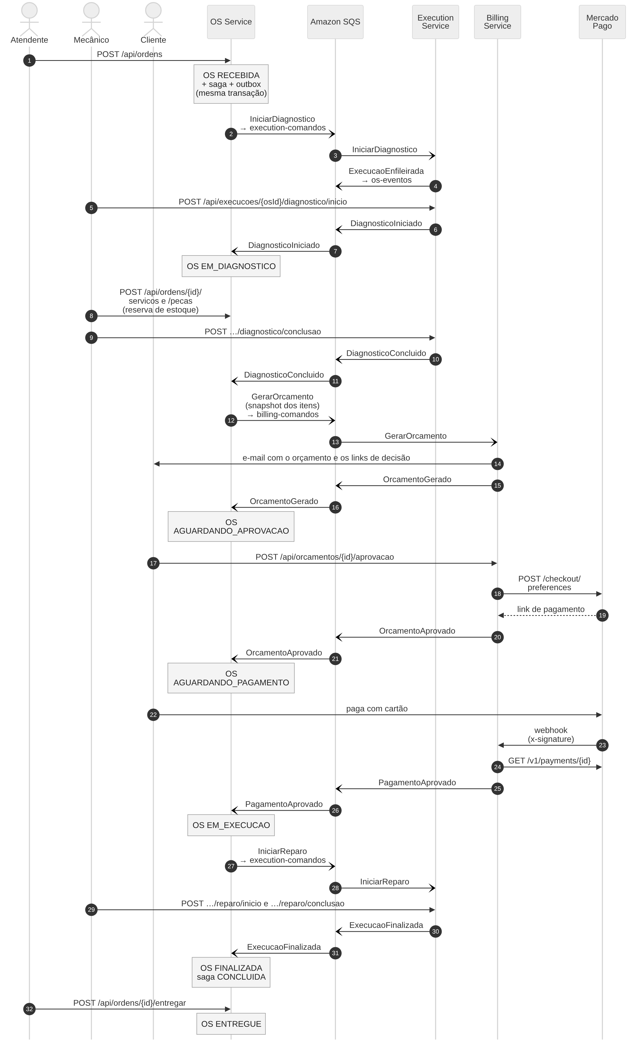
Fonte: elaborado pelos autores.
Figura 8 — Máquina de estados da saga
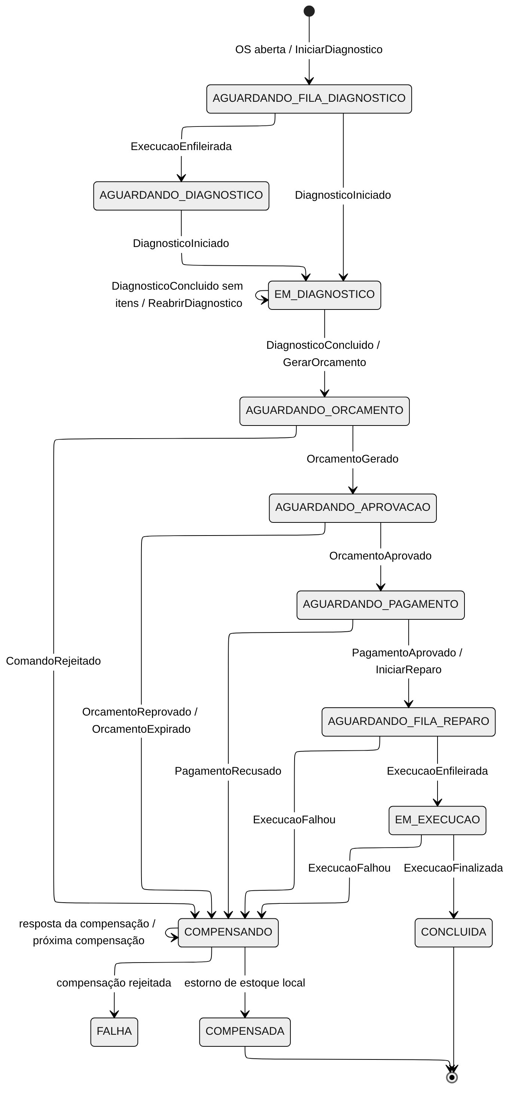
Fonte: elaborado pelos autores.
Figura 9 — Status da ordem de serviço na Fase 4
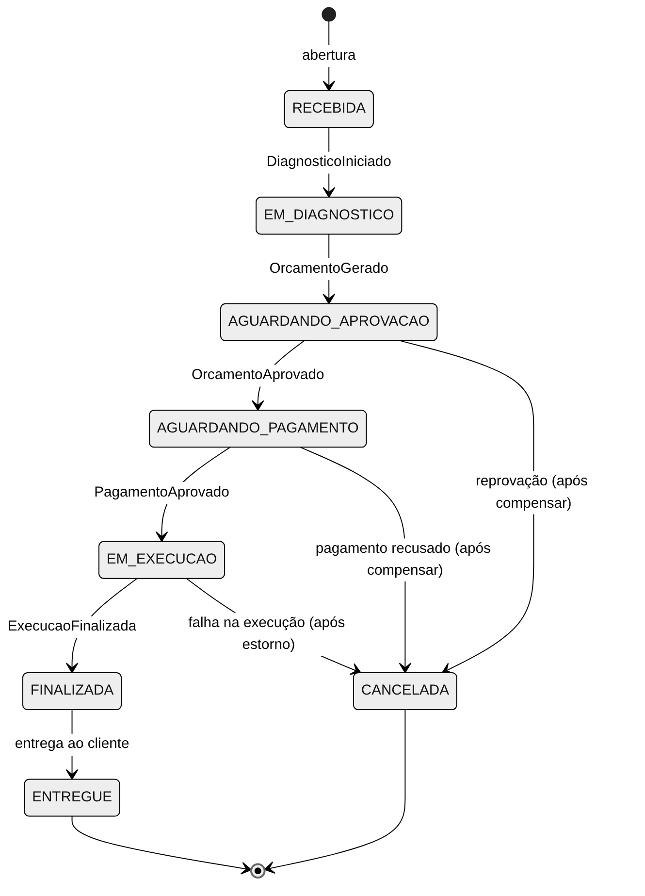
Fonte: elaborado pelos autores.

4.3 Compensações
Em caso de falha, o orquestrador executa as compensações dos passos já realizados. A ordem segue a contramedida pessimistic view da aula 3 de SAGA: primeiro o que impede trabalho novo (cancelar o orçamento, cancelar a execução) e por último o que devolve recurso (estornar o pagamento, devolver as peças ao estoque). O estorno de estoque é uma transação local do OS Service, executada junto com o cancelamento da ordem de serviço.
Falha | Compensações, em ordem | Resultado
Orçamento reprovado ou expirado | cancelar execução → estornar estoque | OS CANCELADA
Orçamento rejeitado pelo Billing | cancelar execução → estornar estoque | OS CANCELADA
Pagamento recusado ou expirado | cancelar orçamento → cancelar execução → estornar estoque | OS CANCELADA
Falha na execução | estornar pagamento no Mercado Pago → cancelar orçamento → estornar estoque | OS CANCELADA
Diagnóstico concluído sem itens | reabrir diagnóstico | volta a EM_DIAGNOSTICO
Participante indisponível | nenhuma: reenvio do comando após o prazo (até 3 vezes) | saga retoma ou vai para FALHA com alerta

Figura 10 — Compensação por pagamento recusado
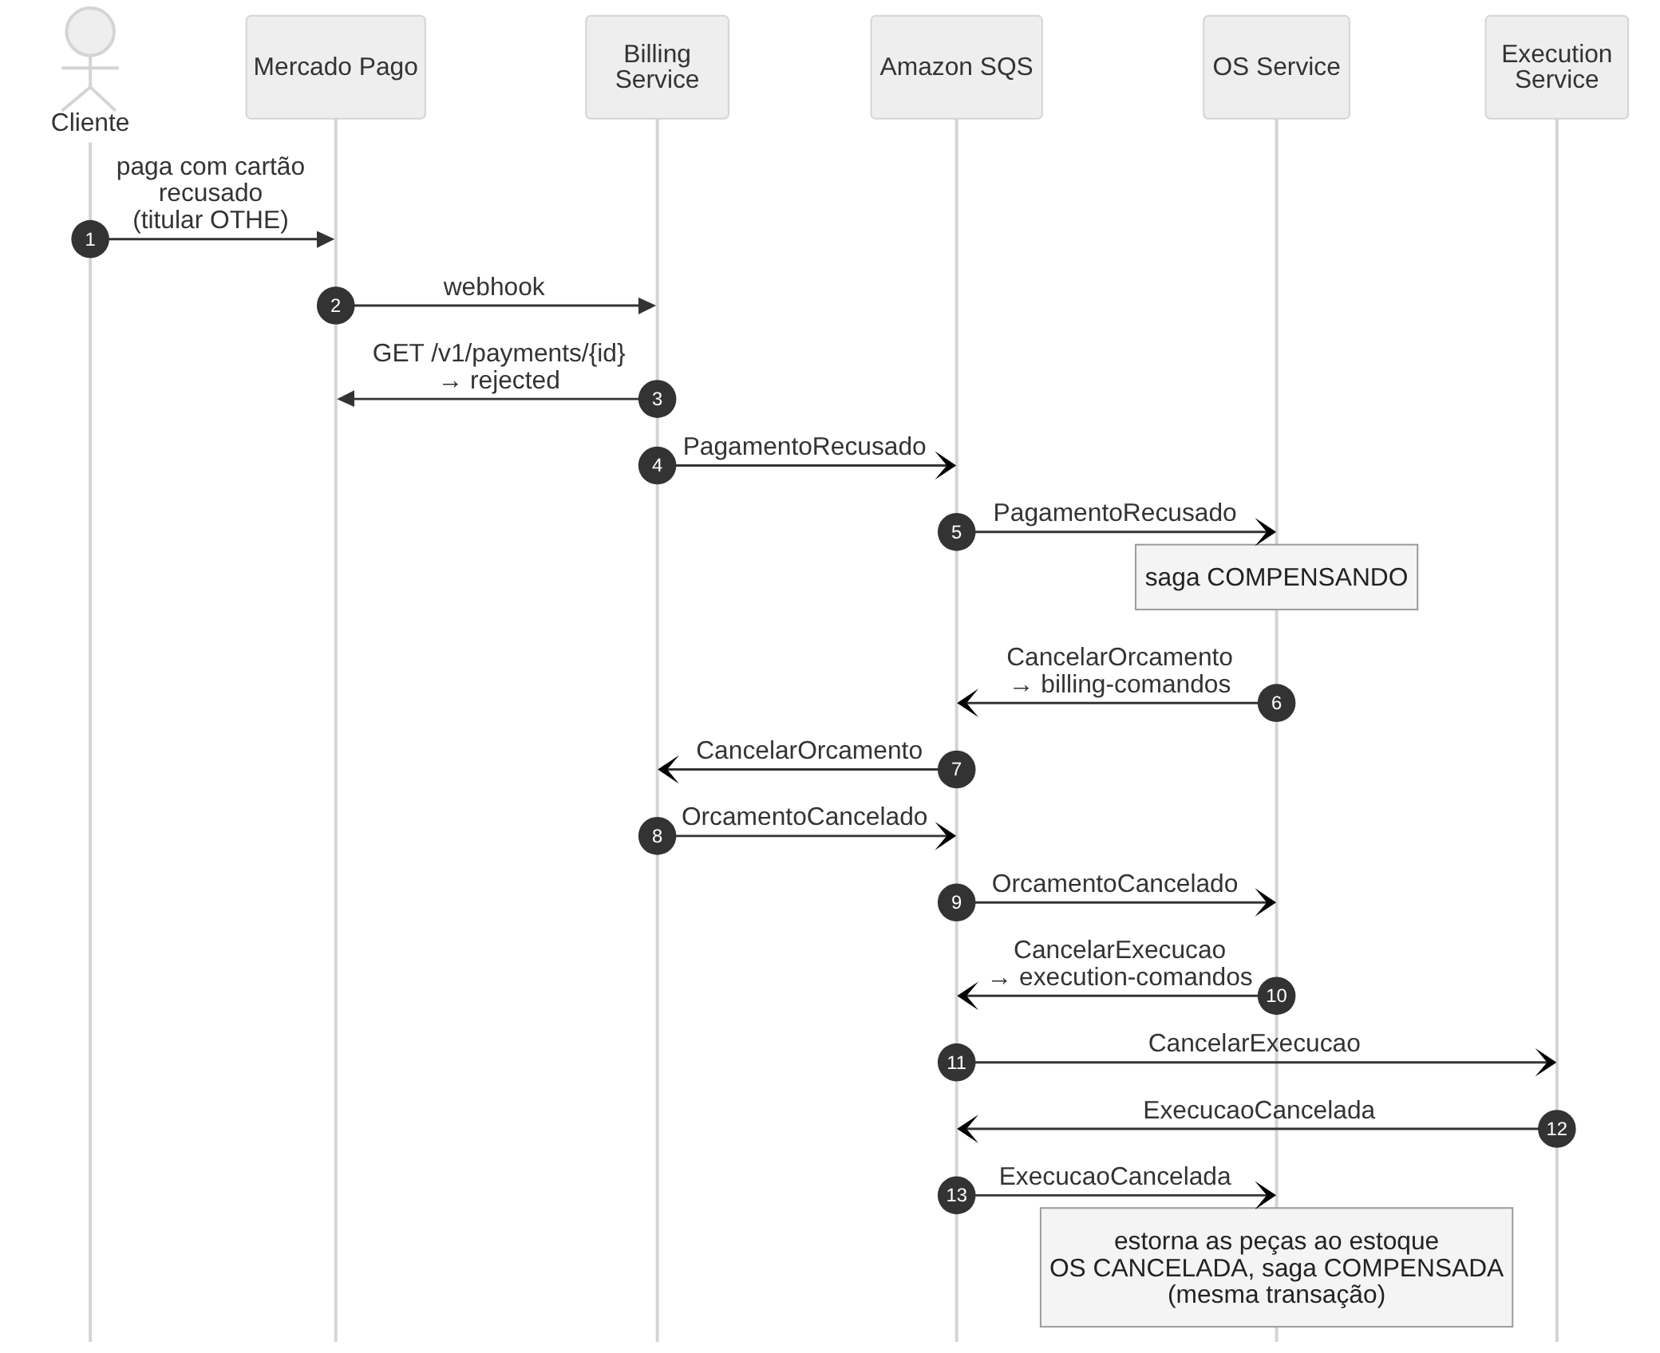
Fonte: elaborado pelos autores.
Figura 11 — Compensação por falha na execução, com estorno
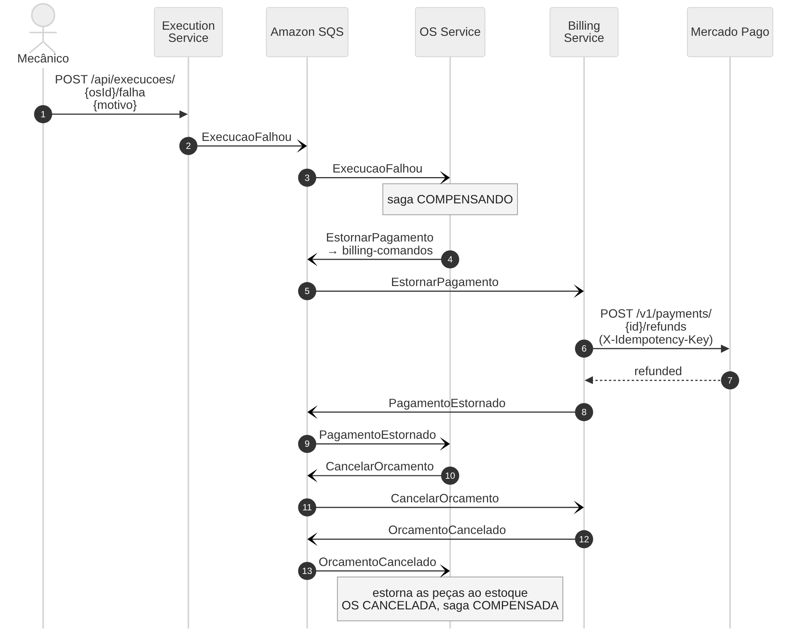
Fonte: elaborado pelos autores.
Na classificação de Richardson, os passos até a criação da cobrança são compensáveis; o pagamento aprovado é o passo pivô; o enfileiramento do reparo e a finalização são retentáveis, com a ressalva de que uma falha de negócio no reparo aciona as compensações com estorno.

4.4 Falta de isolamento: contramedidas
Uma saga oferece atomicidade, consistência e durabilidade, mas não isolamento (aula 3 de SAGA). Duas contramedidas da aula foram aplicadas:
- Reread value: antes de aplicar cada evento, o orquestrador relê a ordem de serviço e a saga com trava otimista (@Version). Se o estado mudou desde a leitura, a transação é desfeita e a mensagem é reprocessada. A mesma trava protege o estoque contra atualizações perdidas, falha que existia no monólito.
- Pessimistic view: a ordem das compensações garante que nenhum trabalho novo comece sobre uma ordem de serviço em cancelamento antes de o recurso ser devolvido.

4.5 Garantias de entrega
Gravar no banco e publicar na fila são operações em sistemas diferentes. O projeto de referência das aulas envolve as duas no mesmo @Transactional, mas, com um broker externo, a anotação controla apenas a transação do banco. Foram adotados quatro mecanismos:
- Transação local: todo caso de uso que escreve executa dentro de uma unidade de trabalho explícita (TransactionTemplate ou MongoTransactionManager), o que também corrigiu a reserva de peças herdada do monólito.
- Transactional Outbox: a mensagem é gravada na tabela outbox na mesma transação da mudança de estado, e um job a publica na SQS a cada 500 ms, com FOR UPDATE SKIP LOCKED para operar com várias réplicas.
- Inbox (consumidor idempotente): o consumidor grava o identificador da mensagem na mesma transação do efeito; uma reentrega é descartada.
- Prazos e DLQ: comandos sem resposta dentro do prazo são reenviados com identificador novo, e o participante responde de novo sem repetir o efeito (idempotência pela chave de negócio). Após cinco falhas de processamento, a mensagem vai para a DLQ, que gera alerta.

5. Banco de Dados por Serviço
A aula 5 de Estrutura de Microsserviços classifica o banco compartilhado como anti-padrão e adota o banco por serviço, aceitando a necessidade de composição, CQRS e saga. A aula 7 de Data Engineering acrescenta que cada serviço pode usar um tipo de banco diferente. Cada serviço recebe apenas as próprias credenciais, e o Terraform de cada banco está no repositório do serviço dono.
Serviço | Banco | Por quê | Alternativas descartadas
OS Service | PostgreSQL 16 (RDS) | entidades relacionadas; invariantes em constraint (estoque ≥ 0, CPF e placa únicos); reserva de peça e item da OS na mesma transação; relatório agregado | NoSQL perderia constraints e transação multi-tabela no núcleo do domínio
Billing Service | PostgreSQL 16 (RDS próprio) | dinheiro: um pagamento aprovado por orçamento, id do Mercado Pago único para webhook idempotente, trilha de notificações, conciliação; payload do gateway em JSONB | MongoDB atenderia o formato, mas trocaria constraints por regra de aplicação no serviço de maior risco; instância do OS concentraria falha e credenciais
Execution Service | MongoDB API 5.0 (Amazon DocumentDB) | agregado lido e gravado inteiro por OS, com listas que crescem e variam (etapas, apontamentos, histórico); atomicidade por documento; transações para o outbox; DBaaS na VPC | Redis (cache, persistência opcional), Cassandra (operação desproporcional), Neo4j (relacionamento não é o centro), DynamoDB (sem modelagem nas aulas), Atlas (fora da VPC), Mongo no cluster (operação de volume e backup)
Autenticação | DynamoDB | desafio do segundo fator: acesso por chave, vida de 5 minutos, expiração por TTL, sem servidor ligado | ElastiCache: cluster pago 24 horas para dado de minutos

A escolha do MongoDB para o Execution Service segue a aula 2 de Data Engineering, que associa o modelo de documentos a dados semiestruturados cuja estrutura varia ao longo do tempo e recomenda incorporar os relacionamentos no próprio documento. O DocumentDB é compatível com a API do MongoDB, não idêntico: o código usa apenas operações, índices, TTL e transações suportados pela versão 5.0, e a conexão exige TLS com o certificado da AWS e retryWrites=false.

Figura 12 — Modelo relacional do OS Service
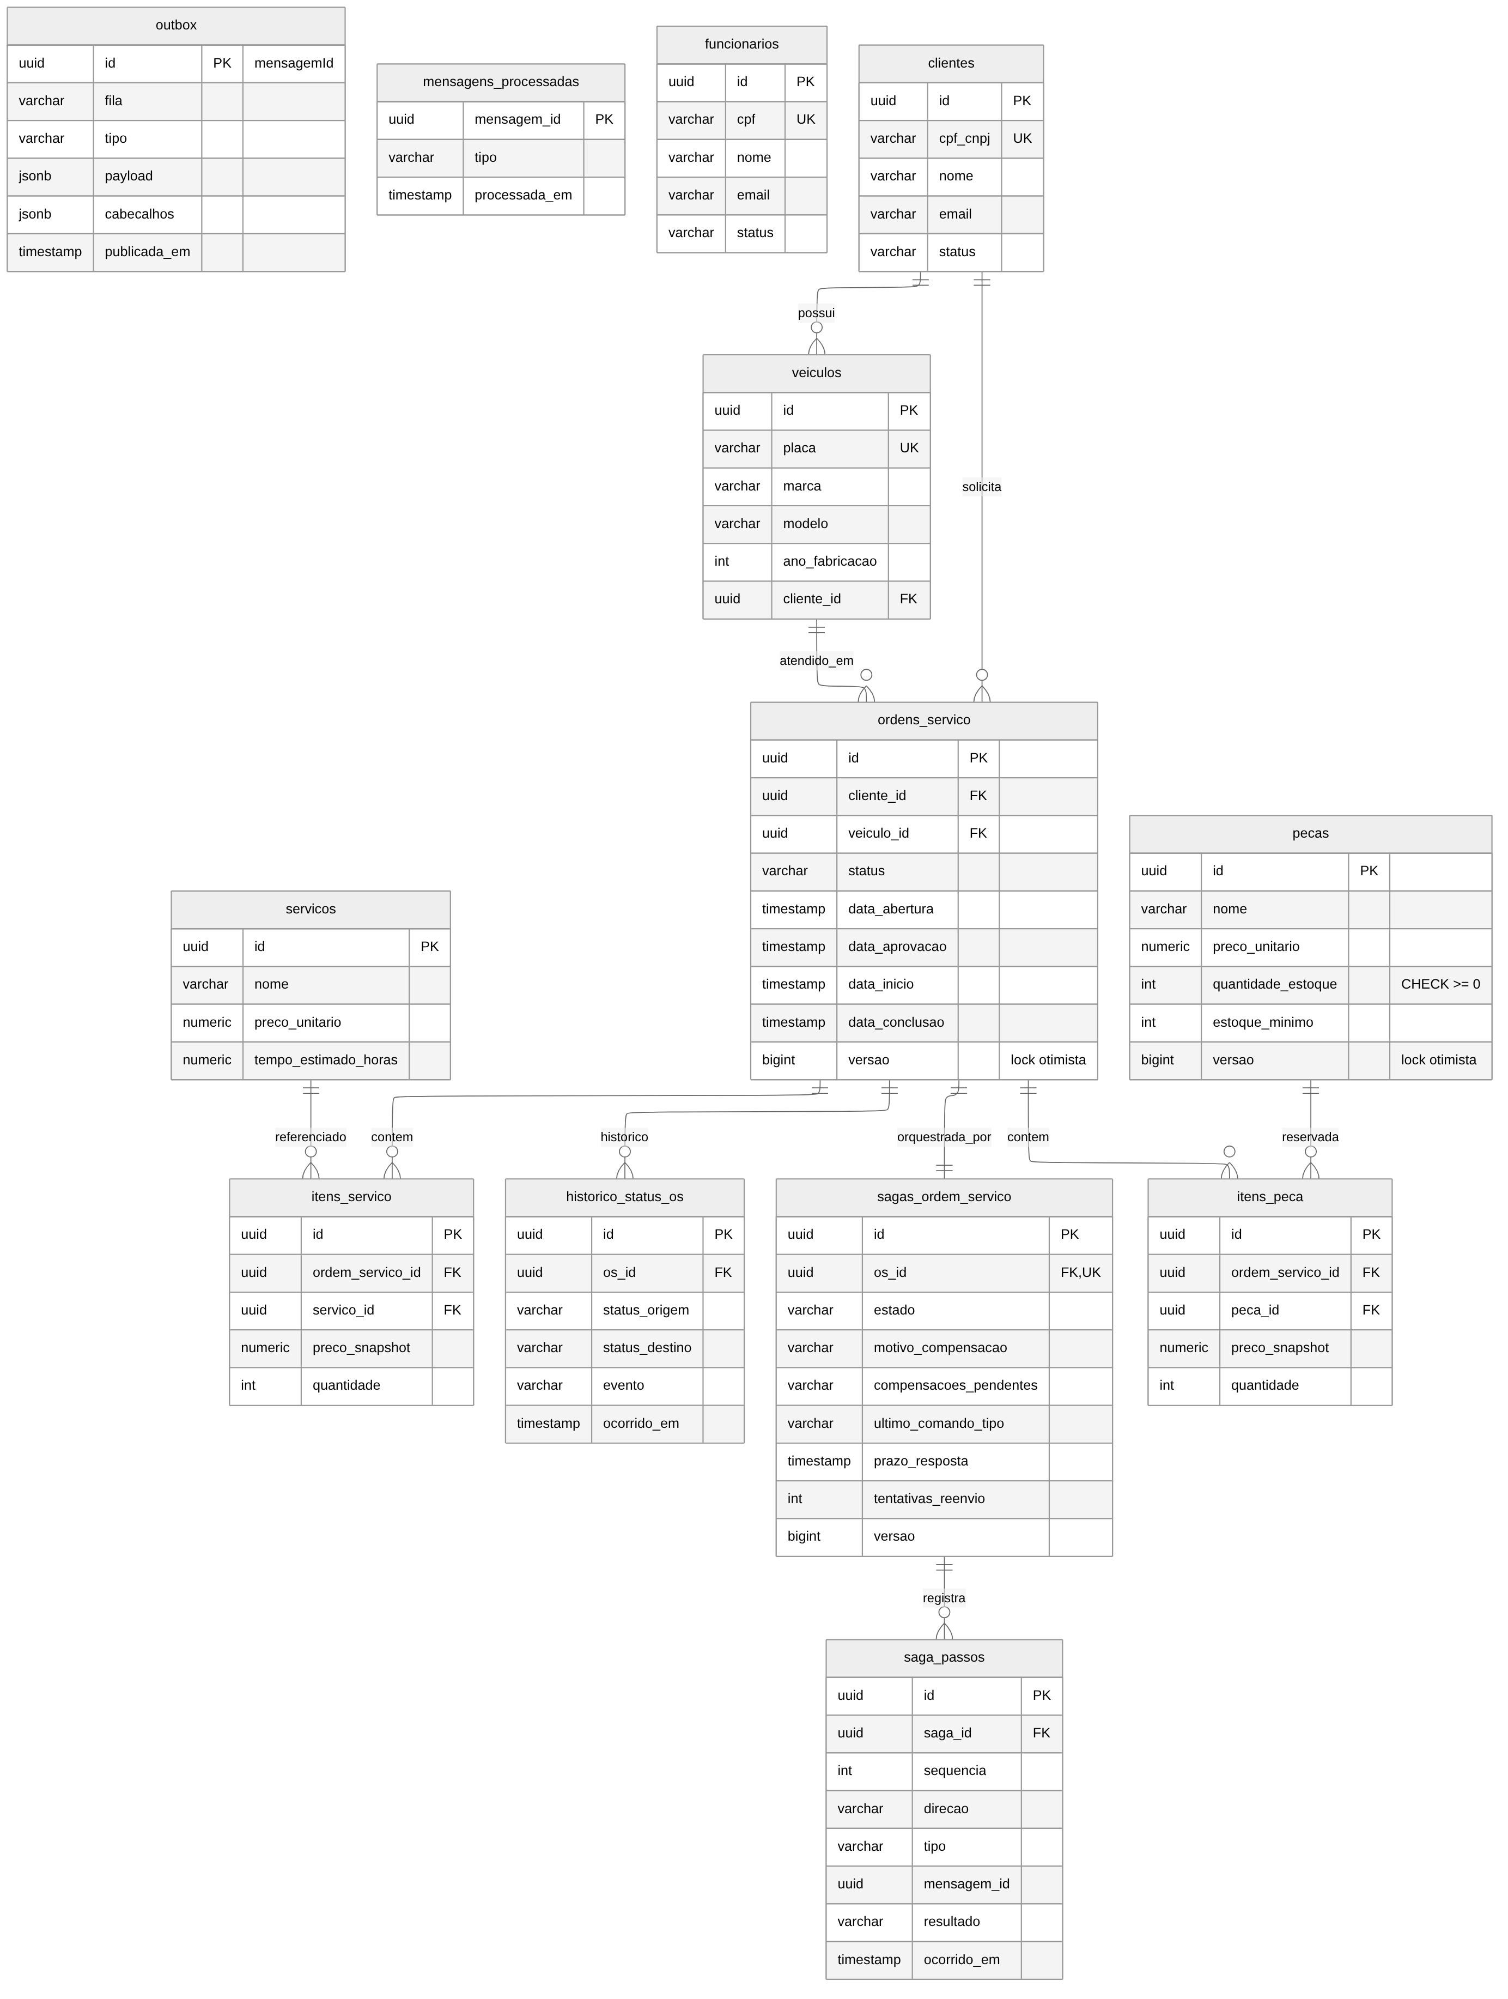
Fonte: elaborado pelos autores.

Figura 13 — Modelo relacional do Billing Service
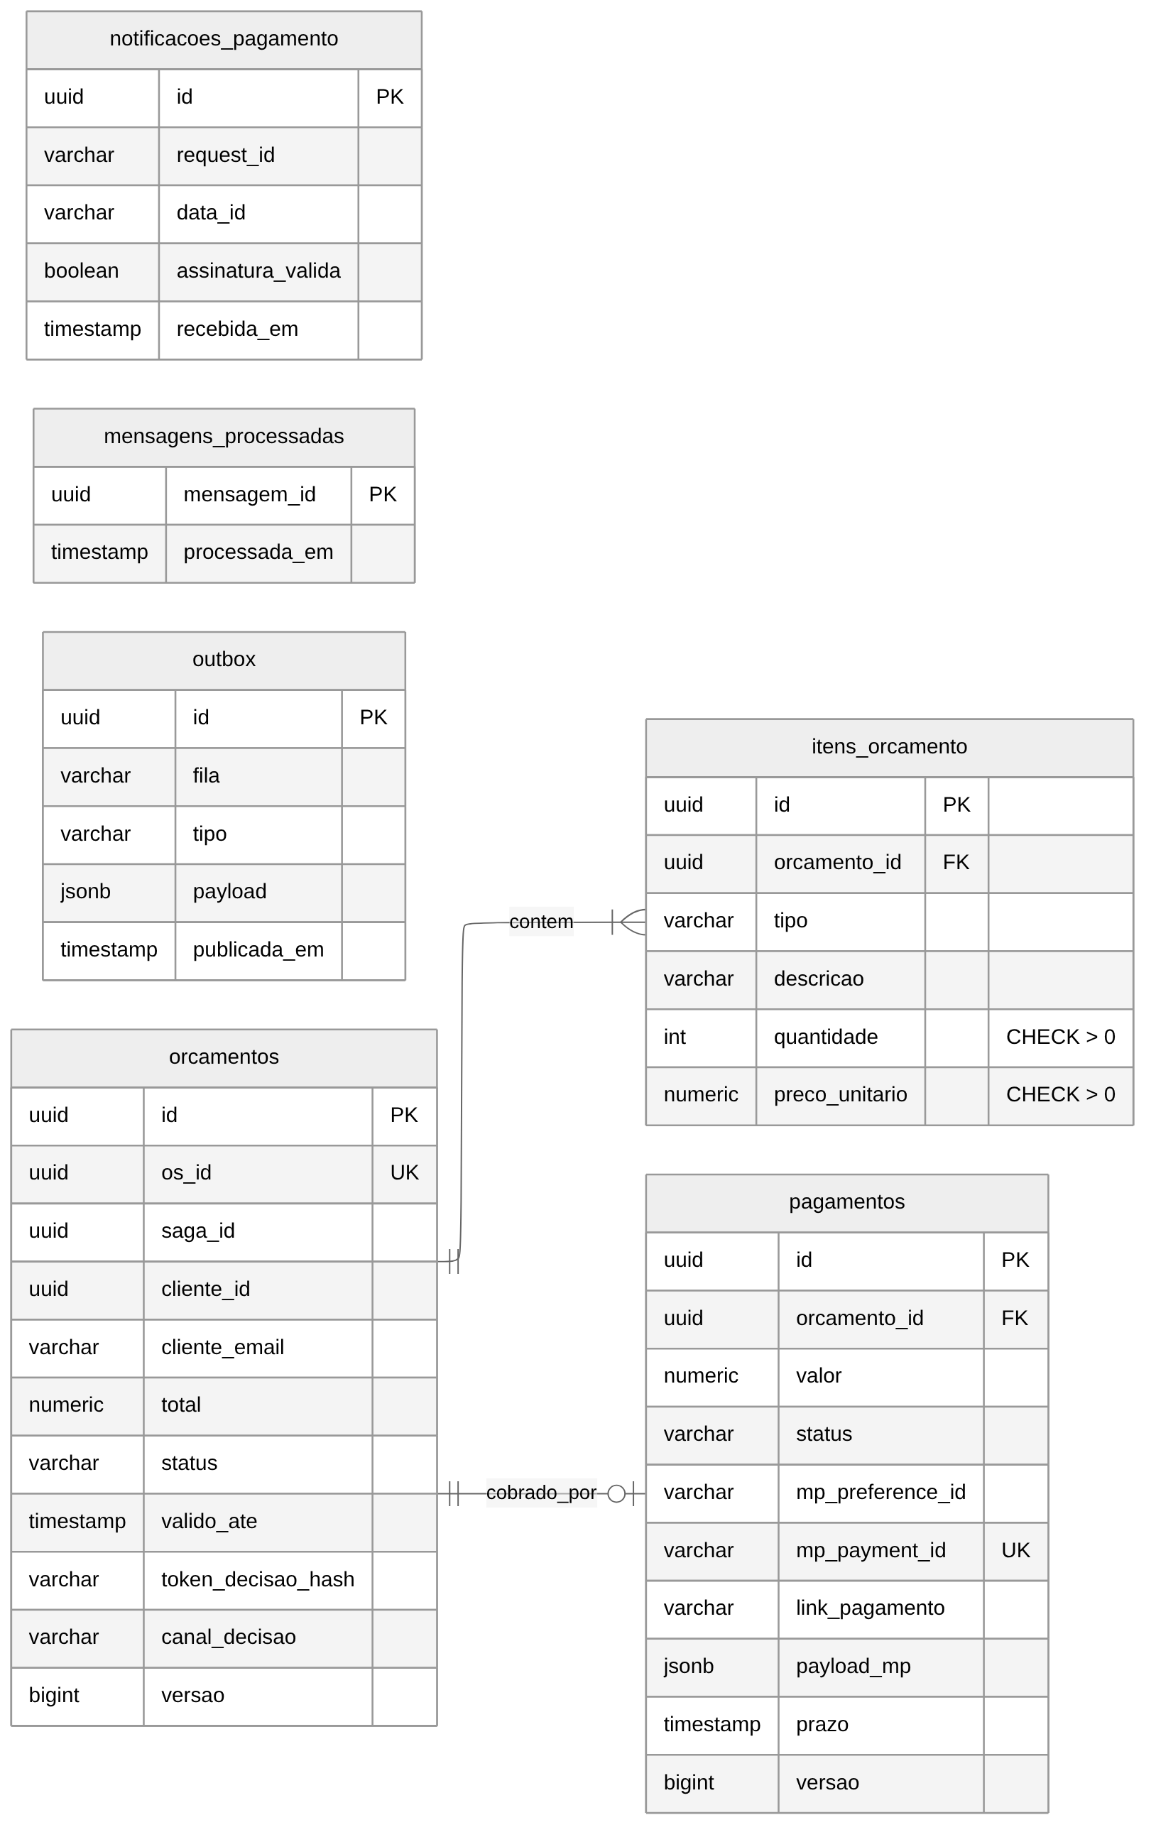
Fonte: elaborado pelos autores.
Figura 14 — Documento de execução no MongoDB
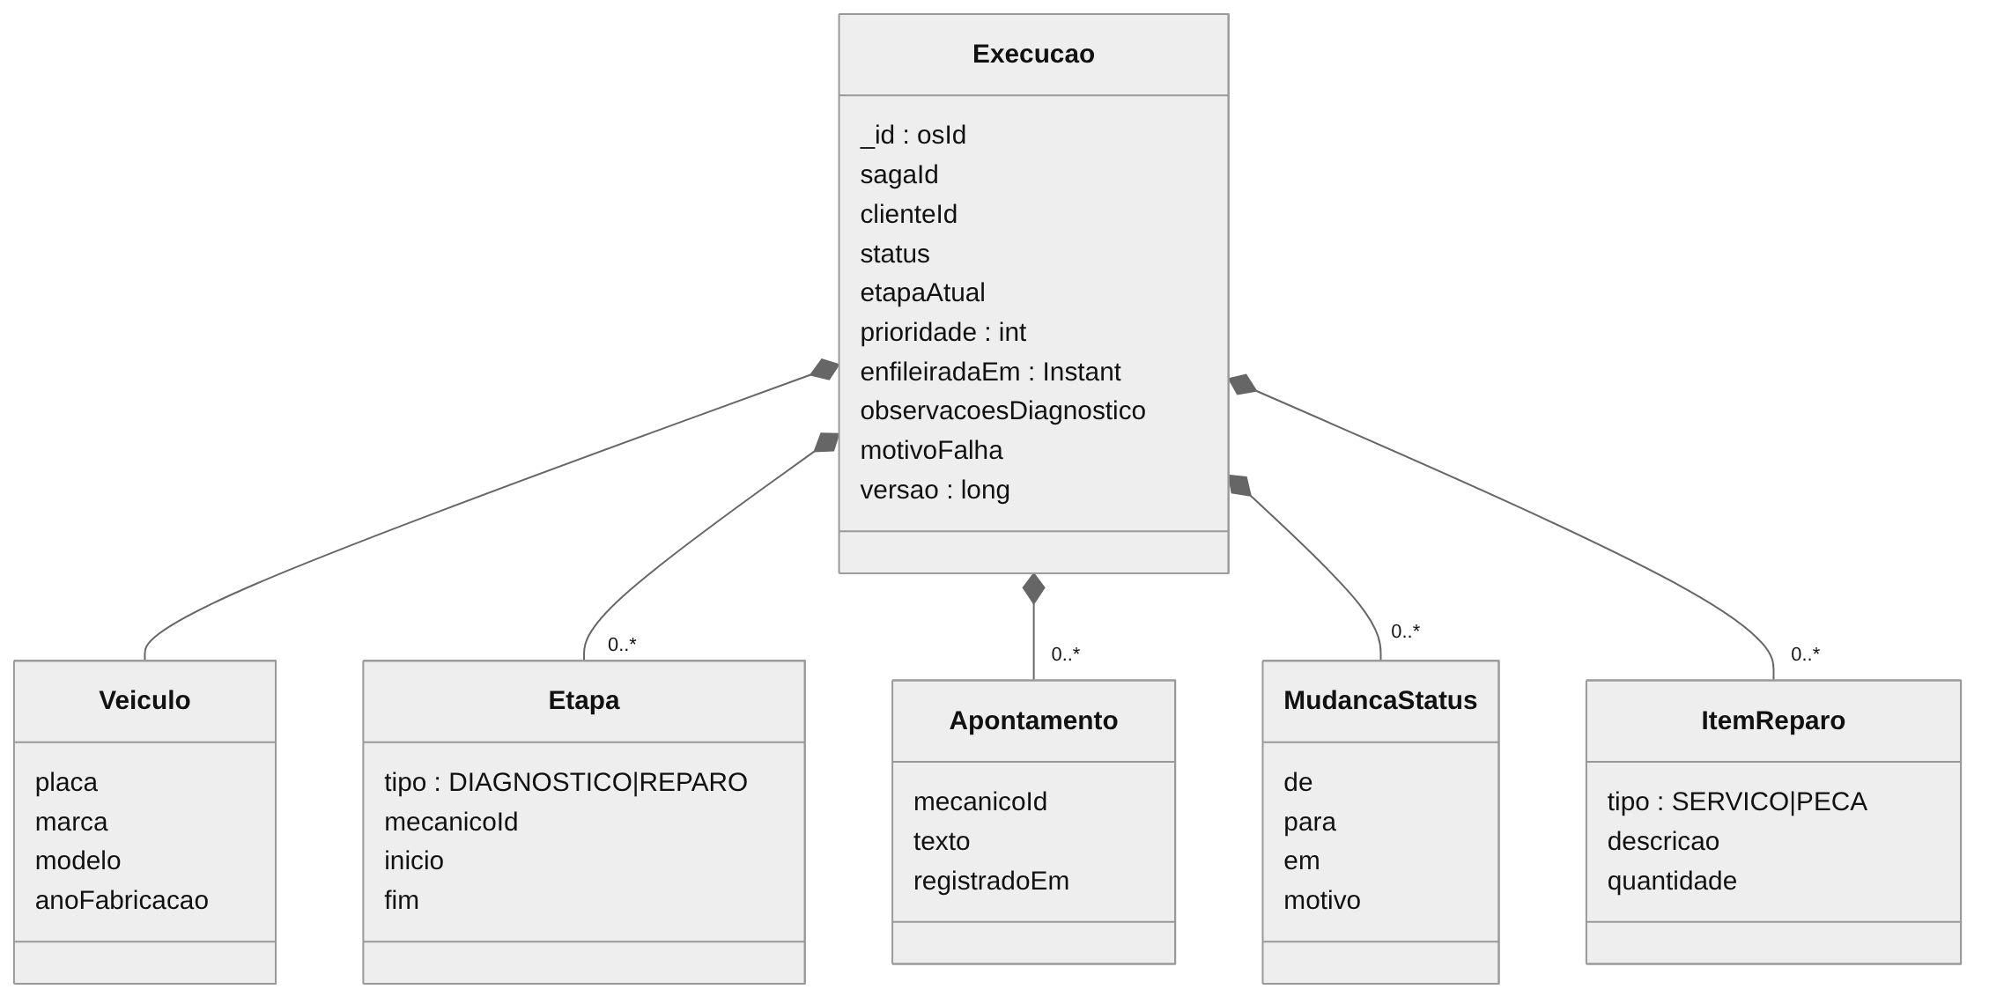
Fonte: elaborado pelos autores.

6. Integração com o Mercado Pago
O Billing Service integra-se ao Checkout Pro do Mercado Pago pela API REST, sem o SDK. Ao aprovar o orçamento, o cliente recebe o link de uma preferência de pagamento criada com o identificador do orçamento como referência externa, modo binário (aprovado ou recusado) e validade igual ao prazo de pagamento. O endereço de notificação é informado em cada preferência, pois a URL do API Gateway muda a cada provisionamento.
Operação | Chamada | Proteções
Criar cobrança | POST /checkout/preferences | X-Idempotency-Key = id do orçamento; retry com backoff; circuit breaker
Receber notificação | POST /api/pagamentos/webhooks/mercado-pago | assinatura x-signature (HMAC-SHA256) validada; status sempre consultado na API
Consultar pagamento | GET /v1/payments/{id} | token do vendedor; timeouts
Reconciliar | GET /v1/payments/search?external_reference= | job a cada 60 s para pagamentos pendentes
Estornar | POST /v1/payments/{id}/refunds | X-Idempotency-Key = id do pagamento; compensação do passo pivô

A reconciliação por consulta é parte do fluxo, não um recurso opcional: a documentação do Mercado Pago informa que pagamentos feitos com credenciais de teste não disparam notificações, e uma notificação pode se perder durante uma indisponibilidade do serviço. Nos testes automatizados e na execução local, um gateway simulado substitui o Mercado Pago e permite executar a saga completa. Na demonstração, o cartão de teste com titular APRO aprova o pagamento e o titular OTHE o recusa, acionando a compensação.

7. Tecnologias Utilizadas
Tecnologia | Uso | Justificativa
Java 21 e Spring Boot 3.4 | três serviços | continuidade das fases anteriores; mesma linguagem do projeto de referência das aulas
Clean Architecture / hexagonal | três serviços | domínio sem framework; portas para banco, fila e gateway
Amazon SQS (Spring Cloud AWS 3.3) | mensageria da saga | gerenciado, DLQ nativa, acesso por IAM; usado na aula 5 de Estrutura de Microsserviços
PostgreSQL 16 (RDS) | OS e Billing | seção 5
MongoDB / Amazon DocumentDB | Execution | seção 5
DynamoDB | segundo fator | seção 5
Resilience4j | composição e Mercado Pago | timeout, retry, circuit breaker e bulkhead
AWS Lambda + API Gateway (HTTP API) | borda e autenticação | mantidos da Fase 3
Amazon EKS + Kustomize | execução e deploy dos serviços | manifestos por serviço com overlays de homologação e produção
EKS Pod Identity | acesso dos pods às filas | role por serviço sem chave estática
Terraform | plataforma e infraestrutura de cada serviço | infraestrutura como código
GitHub Actions + SonarCloud | CI/CD e qualidade | pipeline independente por serviço com quality gate
JUnit 5, Mockito, Testcontainers, LocalStack, WireMock, Cucumber | testes | unitários, integração com dependências reais em contêiner, BDD
New Relic | observabilidade | APM, trace distribuído, logs e alertas da Fase 3
Mercado Pago Checkout Pro | pagamento | exigência do enunciado

8. Testes e Qualidade
Todos os serviços têm testes unitários do domínio e dos casos de uso, testes de integração com Testcontainers (PostgreSQL ou MongoDB e LocalStack para a SQS) e teste de contrato da API, que compara o OpenAPI gerado com o versionado. A cobertura mínima de 80% é verificada pelo JaCoCo e interrompe o build; o SonarCloud aplica o quality gate em cada pull request.
Serviço | Unitários | Integração | BDD | Total | Linhas | Ramos
OS Service | 283 | 44 | 7 | 334 | 95,3% | 85,1%
Billing Service | 147 | 38 | — | 185 | 98,7% | 89,1%
Execution Service | 269 | 26 | — | 295 | 99,4% | 95,3%
Lambda de autenticação | 85 | 26 | — | 111 | 92,7% | 90,4%

8.1 BDD
O fluxo completo da saga é especificado em Gherkin, em português, e executado pelo Cucumber no pipeline do OS Service. Os cenários usam a linguagem do negócio. Os participantes são simulados por passos que publicam eventos na fila do orquestrador, com PostgreSQL e SQS reais em contêiner. Os cenários cobrem o fluxo completo até a entrega, a reprovação do orçamento, o pagamento recusado, a falha na execução com estorno, o diagnóstico sem itens, a mensagem duplicada e o reenvio de comando com prazo vencido.
# language: pt
Funcionalidade: Saga da ordem de serviço
Cenário: Pagamento recusado cancela a ordem e devolve as peças
Dado uma ordem de serviço com orçamento aprovado e uma peça reservada
Quando o Mercado Pago recusar o pagamento
Então o orçamento é cancelado
E a execução é cancelada
E a peça volta ao estoque
E a ordem de serviço fica CANCELADA

9. CI/CD e Implantação
Cada serviço tem pipeline próprio no GitHub Actions. Todo push e todo pull request executam o build com os testes e a verificação de cobertura; pull requests e pushes em develop e main passam pelo SonarCloud. Em develop e main, a imagem é publicada no ECR do serviço e implantada no EKS com kubectl apply -k sobre o overlay do ambiente; o pipeline aguarda o rollout e executa um teste de fumaça no endpoint de readiness. A autenticação na AWS usa OIDC, sem chave estática, e os segredos são lidos do SSM no momento do deploy.
Figura 15 — Pipeline de cada serviço
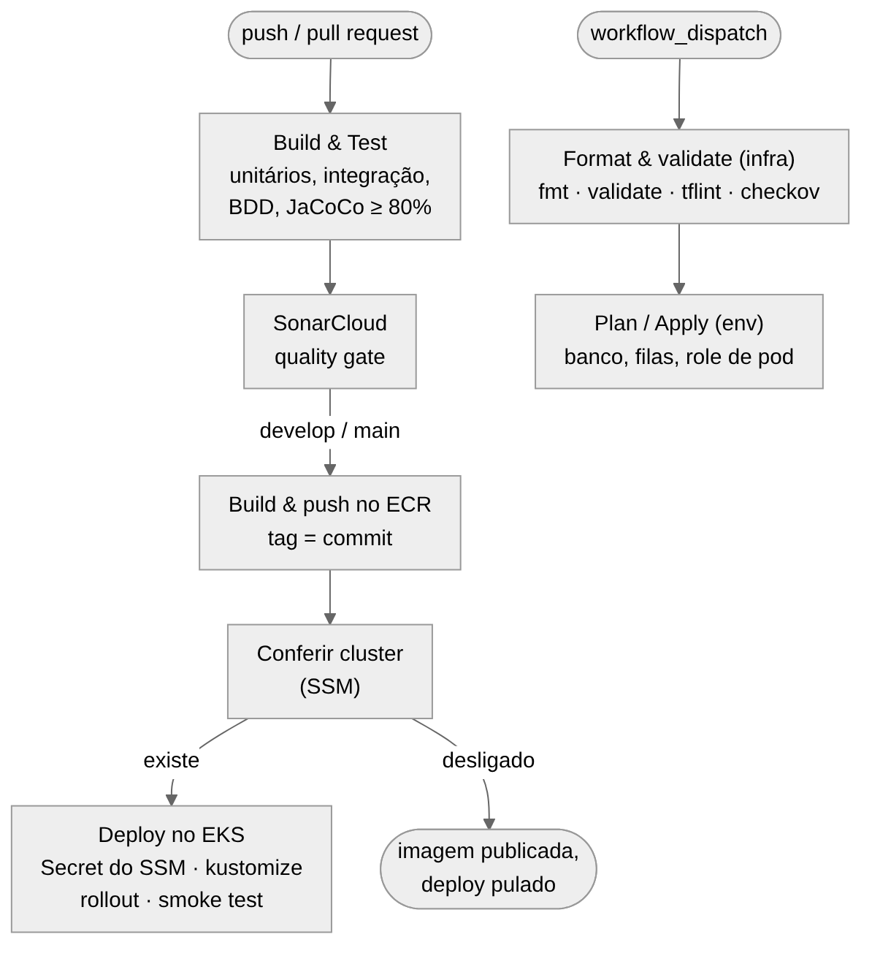
Fonte: elaborado pelos autores.
As branches main e develop dos repositórios são protegidas: merge somente por pull request com uma aprovação e com os checks Build & Test, SonarCloud e Format & validate (infra) aprovados, sem force push nem exclusão e sem exceção para administradores. A produção exige revisor no environment do GitHub.

9.1 Infraestrutura por serviço
A plataforma compartilhada (rede, EKS, NLB, API Gateway, repositórios de imagem e integração do New Relic) permanece no repositório oficina-infra-k8s. O banco, as filas de entrada com DLQ e a role de pod de cada serviço ficam no diretório infra/ do próprio serviço, com estado Terraform separado. Os manifestos Kubernetes (Deployment, Service, HPA, PodDisruptionBudget, ServiceAccount e ConfigMap) também passaram para cada serviço, o que encerrou o débito da Fase 3 em que a infraestrutura reaplicava o Deployment da aplicação. Os pods acessam a SQS por EKS Pod Identity, com uma role por serviço limitada por permissions boundary.
Ordem | Passo | Repositório
1 | Backend de estado (bucket e tabela de lock) | oficina-infra-k8s (bootstrap)
2 | Repositórios de imagem e parâmetros compartilhados | oficina-infra-k8s (base)
3 | Rede, EKS, NLB e API Gateway | oficina-infra-k8s (cluster)
4 | Banco, filas e role de pod de cada serviço | repositório de cada serviço (infra/)
5 | Funções de autenticação | oficina-auth-lambda
6 | Rotas de autenticação no gateway | oficina-infra-k8s (cluster)
7 | Deploy dos serviços | pipeline de cada serviço

10. Monitoramento e Rastreamento dos Fluxos Distribuídos
A observabilidade da Fase 3 foi estendida aos três serviços, cada um com aplicação própria no New Relic. O agente Java propaga o contexto de trace nas chamadas HTTP. Na fila, o contexto é gravado na linha do outbox, aceito pela transação que publica a mensagem e enviado como atributo da mensagem SQS; o consumidor o aceita antes de processar. Com isso, um único trace distribuído vai da requisição de abertura da ordem de serviço até o processamento nos participantes. Toda transação de mensagem carrega os atributos os.id e saga.id, também presentes nos logs estruturados.
Sinal | Exemplos | Uso
Métricas da saga | oficina.saga.iniciadas, concluidas, compensadas{motivo}, falhas | dashboard Saga; alerta de falha e de pico de compensações
Mensageria | oficina.mensageria.publicadas, consumidas{resultado}, dlq.mensagens | alerta crítico com mensagem na DLQ
Pagamento | oficina.pagamento.resultados, webhooks{assinatura}, estornos | dashboard Negócio; alerta de falha no Mercado Pago
Execução | oficina.execucao.fila.tamanho{etapa}, duracao{etapa} | fila por etapa no dashboard Saga
APM e Kubernetes | latência p95, taxa de 5xx, memória do pod por serviço | alertas por serviço, como na Fase 3

Os alertas passaram a estar ligados ao destino de e-mail por um workflow do New Relic, que faltava na configuração da Fase 3. Cada alerta aponta para um runbook versionado no repositório do OS Service.

11. Segurança
- Autenticação: segundo fator por e-mail, respostas idênticas contra enumeração, código guardado como HMAC, limite de tentativas.
- Autorização: JWT validado no gateway e em cada serviço; o cliente só acessa os próprios dados (recurso de outro cliente responde 404).
- Integrações: token de decisão do orçamento guardado como hash; webhook com assinatura HMAC e estado sempre consultado no gateway; endpoint interno com chave comparada em tempo constante e sem rota pública.
- Dados: credenciais de banco por serviço; TLS obrigatório no RDS e no DocumentDB; filas com criptografia SSE; consulta pública de status sem dados pessoais.
- Execução: usuário não-root, sistema de arquivos somente leitura, sem escalonamento de privilégio; roles de pod e de pipeline com menor privilégio.

12. Custos
O ambiente continua sendo criado para cada sessão de trabalho e destruído ao final. Em relação à Fase 3, a Fase 4 acrescenta uma instância RDS db.t4g.micro para o Billing Service e uma instância DocumentDB db.t4g.medium para o Execution Service; SQS, DynamoDB e SES têm custo desprezível no volume do projeto.
Item | US$/hora (ligado)
Base da Fase 3 (EKS, 2 nós t3.medium, NAT instance, NLB, RDS do OS) | ≈ 0,24
RDS do Billing (db.t4g.micro + 20 GB gp3) | ≈ 0,02
DocumentDB do Execution (db.t4g.medium + armazenamento e I/O) | ≈ 0,08
SQS, DynamoDB, SES, Lambda | ≈ 0
Total | ≈ 0,34

Uma sessão de ensaio ou gravação de quatro horas custa cerca de US$ 1,40. O ambiente de produção permanece configurado nos pipelines e não foi provisionado, pela mesma razão de custo.

13. Decisões Arquiteturais e Débitos Técnicos
As decisões da fase foram registradas em ADRs, numeradas em sequência às da Fase 3. A ADR-022 supera a ADR-001 quanto à localização dos manifestos e do banco, e a ADR-019 complementa a ADR-010, cuja rejeição de NoSQL valia para o domínio único da fase anterior.
ADR | Decisão
016 | Decomposição em três microsserviços por subdomínio (Strangler Fig)
017 | Saga orquestrada pelo OS Service
018 | Amazon SQS como mensageria
019 | Banco por serviço: PostgreSQL, MongoDB (DocumentDB) e DynamoDB
020 | Transactional Outbox e consumidor idempotente
021 | Mercado Pago Checkout Pro com webhook assinado e reconciliação
022 | Infraestrutura no repositório de cada serviço e Pod Identity
023 | Roteamento na borda com listener e NodePort por serviço
024 | Segundo fator na autenticação e desacoplamento do banco do OS
025 | API Composition com timeout e circuit breaker no acompanhamento

Débito | Situação
DT-06 Autenticação só por CPF | encerrado pela ADR-024
DT-07 Tabela refresh_tokens órfã | encerrado (tabela removida)
DT-12 Manifestos aplicados pelo Terraform | encerrado pela ADR-022
DT-10 Produção nunca provisionada | mantido por custo
DT-02 Segredo JWT simétrico compartilhado | mantido; agora com mais consumidores
Novo — código transversal replicado em três repositórios | aberto
Novo — isolamento de rede entre pods e bancos só por credencial | aberto
Novo — DocumentDB e RDS em instância única | aberto
Novo — roles de pipeline com edição no mesmo namespace | aberto
Novo — saga em FALHA exige intervenção manual | aberto, com runbook
Novo — outbox e inbox sem expurgo | aberto

14. Conclusão
A aplicação foi dividida em três serviços com repositório, infraestrutura e banco próprios. O monólito evoluiu para o OS Service, sem perder o histórico, e os novos serviços de orçamento e pagamento e de execução assumiram as responsabilidades extraídas. A ordem de serviço passou a ser coordenada por uma saga orquestrada, com compensações ordenadas conforme as contramedidas da disciplina e garantias de entrega por outbox e consumidores idempotentes.
A persistência passou a combinar PostgreSQL, MongoDB e DynamoDB, cada um escolhido pelo formato dos dados e pelo tipo de consistência necessário. A integração com o Mercado Pago inclui webhook assinado, reconciliação e estorno como compensação do passo pivô.
Os pontos registrados nas avaliações anteriores foram tratados: o Domain Storytelling está na documentação, os contêineres executam sem privilégio de root e a autenticação tem segundo fator. A produção permanece configurada e não provisionada por custo.

15. Referências Bibliográficas
AMAZON WEB SERVICES. Saga pattern — AWS Prescriptive Guidance. Disponível em: https://docs.aws.amazon.com/prescriptive-guidance/latest/modernization-data-persistence/saga-pattern.html. Acesso em: 29 out. 2026.
AMAZON WEB SERVICES. Transactions in Amazon DocumentDB. Disponível em: https://docs.aws.amazon.com/documentdb/latest/developerguide/transactions.html. Acesso em: 29 out. 2026.
AMAZON WEB SERVICES. Amazon EKS Pod Identity. Disponível em: https://docs.aws.amazon.com/eks/latest/userguide/pod-identities.html. Acesso em: 29 out. 2026.
ASYNCAPI INITIATIVE. AsyncAPI Specification 2.6.0. Disponível em: https://www.asyncapi.com/docs/reference/specification/v2.6.0. Acesso em: 29 out. 2026.
EVANS, E. Domain-Driven Design: atacando as complexidades no coração do software. 3. ed. Rio de Janeiro: Alta Books, 2016.
FOWLER, M. Strangler Fig Application. 2004. Disponível em: https://martinfowler.com/bliki/StranglerFigApplication.html. Acesso em: 29 out. 2026.
GARCIA-MOLINA, H.; SALEM, K. Sagas. In: ACM SIGMOD International Conference on Management of Data, 1987, San Francisco. Proceedings. New York: ACM, 1987. p. 249-259.
HOFER, S.; SCHWENTNER, H. Domain Storytelling: a collaborative, visual, and agile way to build domain-driven software. Boston: Addison-Wesley, 2021.
HOHPE, G.; WOOLF, B. Enterprise Integration Patterns: designing, building, and deploying messaging solutions. Boston: Addison-Wesley, 2004.
MERCADO PAGO. Checkout Pro — notificações de pagamento. Disponível em: https://www.mercadopago.com.br/developers/pt/docs/checkout-pro/payment-notifications. Acesso em: 29 out. 2026.
MERCADO PAGO. Checkout Pro — compras de teste. Disponível em: https://www.mercadopago.com.br/developers/pt/docs/checkout-pro/integration-test/test-purchases. Acesso em: 29 out. 2026.
NEW RELIC. Instrument AWS SQS message queues (Java agent). Disponível em: https://docs.newrelic.com/docs/apm/agents/java-agent/instrumentation/instrument-aws-sqs-message-queues/. Acesso em: 29 out. 2026.
RICHARDSON, C. Microservices Patterns: with examples in Java. Shelter Island: Manning, 2018.
RICHARDSON, C. A pattern language for microservices. Disponível em: https://microservices.io/patterns/. Acesso em: 29 out. 2026.
SADALAGE, P. J.; FOWLER, M. NoSQL Distilled: a brief guide to the emerging world of polyglot persistence. Boston: Addison-Wesley, 2012.
FIAP. Material das disciplinas da Fase 4 — Data Engineering; Banco de Dados em Grafos; Estrutura de Microsserviços; Estrutura de Microsserviços Parte II; SAGA Pattern. PosTech Arquitetura de Software, 2026.

